УТВЕРЖДАЮ
Глава муниципального
образования________________________
__________________________________

«___»__________2009г.
ПАСПОРТ МЕМОРИАЛЬНОГО ОБЪЕКТА
по увековечиванию Победы советского народа
в Великой Отечественной войне
Фотографическое изображение (общий вид) объекта
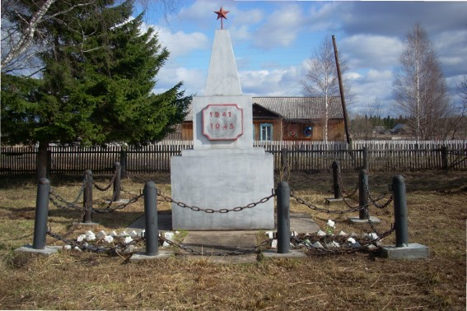
Фотография 10 х 15 см

0 | 6 | . | 0 | 8 | . | 2 | 0 | 0 | 9 | г.
Дата съемки (число, месяц, год)
I. Наименование объекта
1.Памятник

II. Время создания объекта | Памятник -1990 г.
III. Адрес (местонахождение) объекта
с.Прокопьево ,ул .Курская .Парк
IV. Вид объекта культурного наследия
Памятник (обелиск) | Ансамбль | Стела | Мемориальная доска | Воинские захоронения.  Захоронения Героев Советского Союза
Памятник
V. Краткие исторические сведения
(сведения о событиях, людях в честь кого установлен данный объект)
Погибшим Прокопчанам в годы войны .
VI. Описание объекта культурного наследия
Обьект культурного наследия : Памятник находится в с.Прокопьево, в Парке.
Памятник выполнен из железа, в виде стелы.

VII. Наименование, дата и номер решения органа государственной власти о включении объекта в единый государственный реестр объектов культурного наследия (памятников истории и культуры) народов Российской Федерации
(если такое решение принималось)
VIII. Сведения об организации (лице) ответственном за состояние, сохранение объекта, благоустройство территории
Прокопьевский ДК.

Примечания
Составитель паспорта
Ведущий специалист Администрации Ступишинской сельской территории |  | Исакова К.И.
должность | Подпись | инициалы, фамилия
Уполномоченное должностное лицо органа Муниципального образования
Глава Администрации Ступишинской сельской территории |  | Погорелко Н.Ф.
должность | Подпись | инициалы, фамилия
М.П.
0 | 6 | . | 0 | 8 | . | 2 | 0 | 0 | 9 | г.
Дата оформления паспорта
(число, месяц, год)

